第一單元 迷霧叢林
單元名稱 | 迷霧叢林
教學者 | 林俊諺 |  | 教學時數 | 40分鐘
學習領域 | 健康與體育領域 |  | 教學對象 | 國小五年級學生
教材來源 | 桃園縣國民小學互動式拒菸及戒菸教材
學生背景分析 | 學童生活中菸品隨處可見(人際、媒體)，但健康與體育課本中無完整的關於菸的知識，在四年級之前課本中有提到關於菸的部份如下：  - 四上 綜合活動(翰林版)：  第一單元 2我們都是好伙伴【出現禁止吸菸的標誌】  請小朋友回答各標誌是代表什麼意思，再設計自己的標誌(例如禁止吸菸、健保局、中華電信…等)。  - 四上 健體(仁林版)：  主題二 活力少年 2-1健康大體檢【不吸菸是預防心血管疾病的好方法】  在「健康的心臟」裡「預防心血管疾病」中提到不吸菸、常運動、均衡飲食、保持心情愉快為預防心血管疾病的好方法。  - 四上 健體(南一版)：  主題一奇妙的身體 (一 )健康的身心【健康的身心 —要拒絕吸菸、飲酒】  課本列出適當的運動、充足的睡眠、均衡的飲食、拒絕吸菸、飲酒…等等，要小朋友勾選做到哪幾項，哪些沒做到。  - 四下 健體(翰林版)：  第一單元 活動3“珍愛自己 向菸說不”【說明吸菸的害處及如何向菸說不】有完整的四頁。開頭先用爸爸吸菸的故事切入，再說明吸菸的害處（對口腔、咽喉、支氣管及肺的影響），經驗分享及拒菸技巧（說不的方法）。
教學資源 | 掛圖一～三、教學DVD
能力指標 | 5-2-1 覺察生活環境中的潛在危機並尋求協助。  7-2-1 表現預防疾病的正向行為與活動，以增進身體的安適。
單元目標 |  | 具體目標
一、認知方面  1.瞭解菸品對人體的危害。  2.了解菸害防制法內容。  二、情意方面  3.察覺並同意吸菸行為是危害自己的健康。  三、技能方面  4.比較吸菸與不吸菸對健康的影響。 |  | 1-1能說出吸菸對人體不同的器官所造成的傷害。  2-1 能知道菸害防制法的規定。  3-1能接受吸菸行為是會造成個人的健康問題。  4-1 能看圖指出吸菸對健康的危害。  4-2能看圖指出吸菸對健康的危害。

教學目標 | 教學活動 | 時間 | 教學資源
- 準備活動
  - 教師準備
教學DVD、吸菸小傻瓜影片、掛圖一~三。
  - 學生準備
拒菸特攻隊學生手冊。
 | - 發展活動  【引起動機】  教師提問：  - 詢問小朋友有沒有聞到過菸味？請說出是什麼味道？有什麼感受？身體有沒有不舒服的感覺？ | 5'
1-1  能說出吸菸對人體不同的器官所造成的傷害 | <活動一> 吸菸對身體有什麼傷害  1.詢問小朋友吸菸對身體的影響。  2.教師利用掛圖說明吸菸的立即傷害及長期傷害。 | 7' | 掛圖一
2-1  能知道菸害防制法的規定 | <活動二> 菸害防制法的認識  1.說明菸害防制法的相關規定  2.告訴小朋友拒絕二手菸的權利，請小朋友比出NO的手勢，並大聲唸出菸害防制法的申訴電話。  3.讓小朋友知道戒菸專線，並覆誦一次 | 15'
3-1  能接受吸菸行為是會造成個人的健康問題 | <活動三> 這不是我想要的  1.播放吸菸小傻瓜的影片，讓小朋友知道吸菸對肺部的影響。  2.利用肺癌掛圖，再次讓小朋友感受吸菸的後果。 | 10' | 吸菸小傻瓜影片  掛圖二
4-1  能看圖指出吸菸對健康的危害  4-2  能看圖指出吸菸對健康的危害 | 參、綜合活動  1.教師引導學生對本節課程做一個回顧、概念歸納統整。  2.說明課後練習作業的內容。 | 3'

第二單元 「不」要怎麼說出口
單元名稱 | 「不」要怎麼說出口
教學者 | 林俊諺 |  | 教學時數 | 40分鐘
學習領域 | 健康與體育領域 |  | 教學對象 | 國小五年級學生
教材來源 | 桃園縣國民小學互動式拒菸及戒菸教材
學生背景分析 | 學童已習得：  - 菸與菸害的知識  - 懂得吸菸行為是危害自己的健康
教學資源
能力指標 | 1-2-3 體認健康行為的重要性並運用做決定的技巧來促進健康 。  5-2-4 評估菸、酒、檳榔及成癮藥物對個人及他人的影響並能拒絕其危害。
單元目標 |  | 具體目標
一、認知方面  1.知道吸菸的可能情境。  二、情意方面  2.表示拒菸的看法。  三、技能方面  3.知道拒菸的技巧。 |  | 1-1能說出可能會吸菸的情境。  1-2 能說出吸菸的動機或壓力的來源。  2-1 能體察出拒菸的困難原因。  3-1能提出拒菸的技巧。  3-2能執行拒菸的方法。

教學目標 | 教學活動 | 時間 | 教學資源
壹、準備活動
  - 教師準備
- 掛圖二。
- 教師協助同學進行分組，分成五組
  - 學生準備
拒菸特攻隊學生手冊。
2-1 | 貳、發展活動  【引起動機】  教師提問：  「當你覺得無聊、好奇、壓力大，或是受到挫折時，有人請你吸菸，你會吸菸嗎？如果不想，又該怎麼拒絕？」引導同學思考拒菸的情境與心理的感受。 | 1'
1-1  1-2 | <活動一> 菸雲的誘惑  1.請同學念出三種情境內容後，教師說明實際拒菸時可能遇到的困難，引出學習說「不」的重要性。  2.教師協助同學分成五組，每組分配一種邀菸情境，於稍後做演練。 | 4’  2’ | 學生手冊的搭配單元
2-1  3-1 | <活動二> 拒菸你我他  1.教師說明四種拒菸的技巧，並示範實際情況的說詞。  2.請各組同學討論至少三種以上的拒菸技巧，並記錄於學習手冊上，稍後結合情境演練 | 3’  4’ | 學生手冊的搭配單元
2-1  3-2 | <活動三> 勇敢說「不」  1.請每組同學準備情境內如中各腳色的台詞，並運用拒菸技巧於情境中。  2.請各組同學上台演是拒菸情形與技巧(每組各三分鐘)。  3.請教師綜合說明拒菸時應有的態度與原則 | 3'  17’  4’ | 學生手冊的搭配單元
 | 參、綜合活動  1.教師總結本單元內容。  2.預告下一單元。 | 1’  1’

第三單元 演技大考驗
單元名稱 | 演技大考驗
教學者 | 林俊諺 |  | 教學時數 | 40分鐘
學習領域 | 健康與體育領域 |  | 教學對象 | 國小五年級學生
教材來源 | 桃園縣國民小學互動式拒菸及戒菸教材
學生背景分析 | 落實拒吸二手菸技巧在國小學童生活誌翁是相當重要的，健康與體育課本內容中距吸二手菸行動相關課程稍嫌不足，
教學資源 | 教學DVD、電腦、單槍投影機(或是電視等播放媒體)
能力指標 | 1-2-3 體認健康行為的重要性，並運用做決定的技巧來促進健康 。  5-2-3 評估危險情境的可能處理方法及結果。  5-2-4 評估菸、酒、檳榔及成癮藥物對個人及他人的影響，並能拒絕其危害。
單元目標 |  | 具體目標
一、認知方面  1.了解二手菸對健康的危害。  2.知道拒吸二手菸的方法。  二、情意方面  3.體認拒吸二手菸應有的態度。  三、技能方面  4.培養各種拒菸二手菸技巧。  5.培養多種拒二手菸的能力 |  | 1-1能說出二手菸的組成及危害。  2-1能說出拒吸二手菸的技巧。  3-1 能表現六種拒二手菸的態度。  3-2能表達對於吸菸的感受。  4-1能以角色扮演練習拒吸二手菸技巧。  4-2能將拒吸二手菸技巧落實在生活中。  5-1能展現不同情境中拒吸二手菸的應變方法。

教學目標 | 教學活動 | 時間 | 教學資源
壹、準備活動
一、教師準備：
電腦、單槍投影機(或電視等)播放媒體
教學DVD
二、學生準備：
拒菸特攻隊學生手冊。
1-1  2-1 | 貳、發展活動  【引起動機】  教師簡要說明二手菸在生活中隨處可見，喚起同學對於二手菸危害的知識，並應用拒絕的技巧來排除二手菸的危害。 | 2'
3-2  1-1 | <活動一> 察”菸”觀色  1.教師詢問同學對他人吸菸的感受。  2.教師協助同學是否記得二手菸的組成？吸入二手菸對人體的危害有哪些？ | 3’ | 學生手冊的搭配單元
2-1  3-1  5-1  3-1  2-1 | <活動二> 能量補給區  1.教師詢問同學面對各種二手菸的環境，應表現的態度和拒絕的技巧。  2.播放拒吸二手菸情境的模擬影片。  影片一：吸菸的老爸要我去買菸。這時我該怎麼辦？  影片二：叔叔來家裡玩，我真開心，但是叔叔卻吸起菸來了。這時我該怎麼辦？  影片三：在公共場所中，我發現一個不認識的大人正在吸菸。所有的人都覺得菸味很臭。這時我該怎麼辦？  3.說明拒吸二手菸該有的態度。(詳見教學活動指引)  4.教導拒吸二手菸常用的方法。(詳見教學活動指引) | 8’’ | 學生手冊的搭配單元
4-1  4-2  5-1 | <活動三> 拒菸小勇士  1.老師先講述各組腳色的是演內容。  2.將同學分成五組，每組安排一個情境演練，並給予指導。  拒二手煙情境：  情境一、自己家中拒吸二手菸  情境二、他人家中拒吸二手菸及拒菸  情境三、學校警衛室拒吸二手菸  情境四、公車站拒吸二手菸  情境五、電梯裡拒吸二手菸  3.各組輪流上台表演，老師同時在黑板上紀錄同學演練所用到的拒絕技巧。  4.老師針對各組角色扮演的內容，進行拒吸二手菸技巧之綜合討論。 | 25’ | 學生手冊的搭配單元&超級變變變DVD影片
 | 參、綜合活動  1.教師引導學生對本節課程做一個回饋、概念規內統整。  2.說明回家作業「環境體驗表」內容。 | 2’’
103學年五忠班菸檳防治教育成果相片
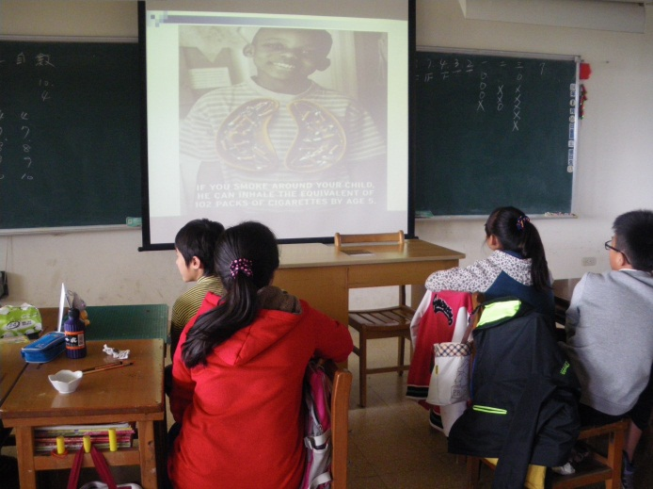 | 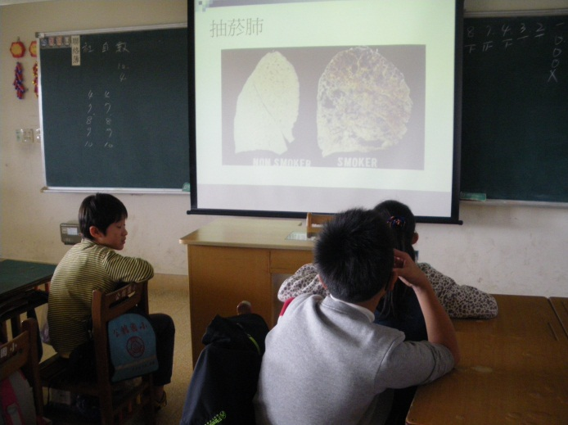
學生觀看抽菸對人體害處影片
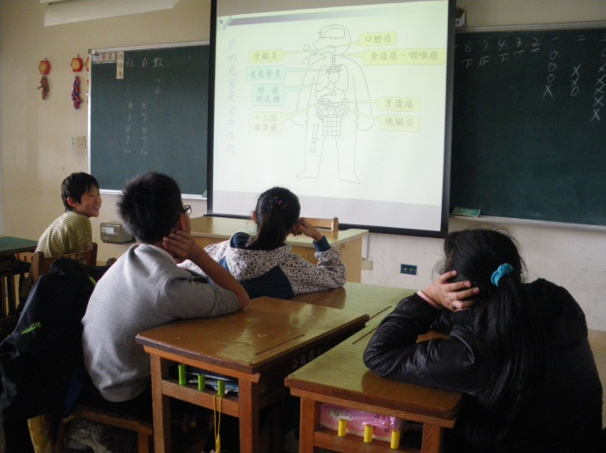 | 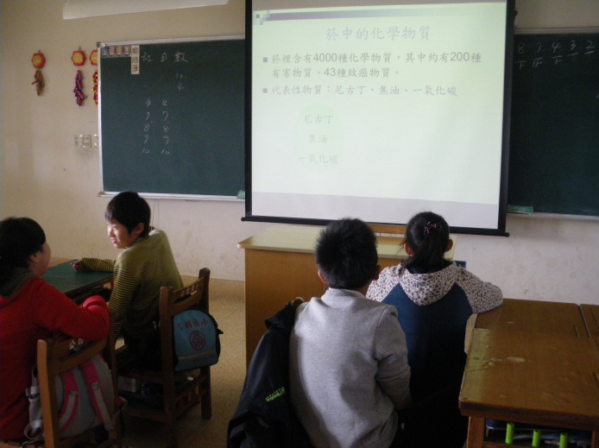
學生觀看抽菸對人體害處影片及如何拒絕抽菸

